HEADLINE THEMENDIENST | AUGSBURG
Gießregeln für den Sommer
Werden beim Gießen ein paar Grundregeln beachtet, blühen die Pflanzen im Sommer prächtig.

(tdx) Gerade während der warmen Monate erstrahlt der heimische Garten in besonderem Glanz – vorausgesetzt den Pflanzen steht genügend Wasser zur Verfügung. Regelmäßiges Gießen sollte daher eine Selbstverständlichkeit sein. Mit Kanne oder Gartenschlauch ist möglichst immer die Erde zu treffen. Das spart einerseits Wasser, andererseits soll dadurch vermieden werden, dass begossene Blätter in der Mittagshitze Verbrennungen erleiden. Da im Sommer tagsüber große Wassermengen verdunsten, ist es ratsam, das Gießen in den frühen Morgenstunden oder am späten Abend zu erledigen.

Wer im Urlaub keine Vertretung fürs Gießen findet, kann sich sein eigenes Bewässerungssystem bauen. Dazu wird eine gefüllte PET-Flasche kopfüber in die Erde gesteckt, sodass das Gießwasser nach und nach ins Erdreich gelangt. Je nach Temperatur und Größe reicht diese Bewässerungsmethode für rund zehn Tage. Wer länger verreisen will, entscheidet sich für computergesteuerte Bewässerungssysteme.

Ist man wieder zu Hause, empfiehlt sich das Flaschen-System auch für besondere Hitzeperioden, in denen die Pflanzen durstiger sind als bei milderen Temperaturen. So können Kübel- und Topfpflanzen auch tagsüber Wasser über die Wurzeln aufnehmen.

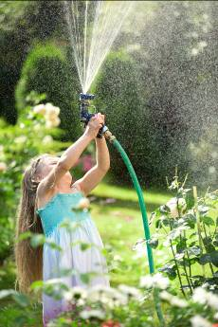
BU: Während der warmen Monate brauchen Pflanzen ausreichend Wasser. Beim Gießen können auch Kinder helfen, denn mit Wasser spielen macht immer Spaß. Wichtig ist, dass die Erde gegossen wird, denn begossene Blätter können in der Mittagshitze Verbrennungen erleiden. Bild: tdx/Fotolia

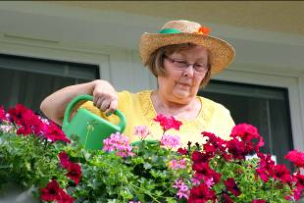
BU: Damit auf Balkon und im Garten eine farbenfrohe Blütenpracht entsteht, ist in den warmen Monaten das Gießen besonders wichtig. Allerdings sind beim Gießen einige Dinge zu beachten. Zu viel oder zu wenig Wasser kann den Blumen schnell Schaden zufügen. Bild: tdx/Fotolia

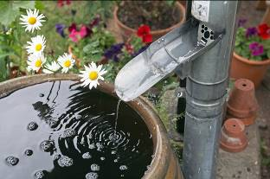
BU: Eine Regentonne spart dem Gartenbesitzer nicht nur eine Menge Geld: Das Regenwasser ist zudem weniger hart als Wasser aus der Leitung, wovon auch die Pflanzen profitieren. Da im Sommer tagsüber große Wassermengen verdunsten, ist es ratsam, das Gießen in den frühen Morgenstunden oder am späten Abend zu erledigen. Bild: tdx/Fotolia

